®
PREFEITURA DEGUARULHOS SECRETARIA DEEDUCAgAO
C I
D A D E D E
DEPARTAMENTO DE PLANEJAMENTO DA EDUCAgAO
GUARULHOS
Exercrcio/Ano ²⁰²⁴
PARECER CONCLUSIVO N '. 0091/2024
ENTIDADE CNPJ:
Associagao Beneficente Raios de Sol Brilhante - ll 04.226.461/0003-08
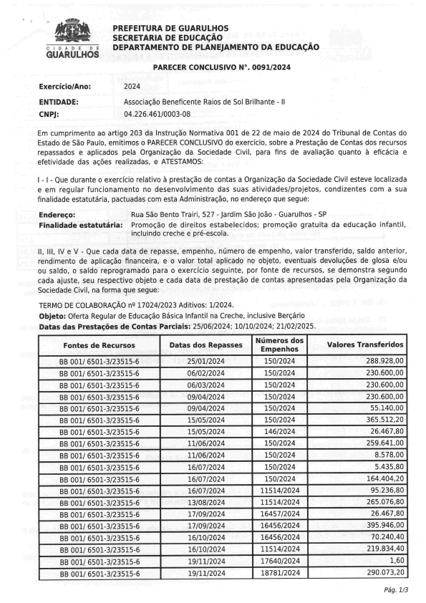
Em cumprimento ao artigo 203 da Instrugao Normativa 001de 22 de maid de 2024 do Tribunalde Contas do Estado de Sio Paulo. emitimos o PARECER CONCLUSIVO do exercfcio, sobre a Prestagao de Contas dos recursos repassados e aplicados pda Organizagao da Sociedade Civil, para fins de avaliagao quanto a eficicia e efetividade das agnes realizadas. e ATESTAMOS:
1 - 1 - Que durante o exercfcio relativo a prestagao de contas a Organizagao da Sociedade Civil esteve localizada e em regular funcionamento no desenvolvimento das suas atividades/projetos, condizentes com a sua finalidade estatut6ria, pactuadas com esta Administragao, no enderego que segue:
Enderego: Rua Sio Bento Train, 527 -Jardim SaoJoao - Guarulhos - SP Finalidade estatutiria: Promogao de direitos estabelecidos; promogao gratuita da educaQao infantil incluindo creche e pr6-escola.
ll, lll, IV e V - Que cada data de repasse, empenho, nOmero de empenho, valor transferido, saldo anterior, rendimento de aplicagao financeira, e o valor total aplicado no objeto, eventuais devolug6es de glosa e/ou ou faldo, o saldo reprogramado para o exercicio seguinte, por fonte de recursos, se demonstra segundo coda ajuste, seu respectivo objeto e cada data de prestagao de contas apresentadas pda Organizagao da Sociedade Civil, na forma que segue:
TERMO DE COLABORA(IAO nQ 17024/2023 Aditivos: 1/2024.
Objeto: Oferta Regular de Educagao Bisica Infantil na Creche, inclusive Bergario
Datas das Prestag6es de Contas Parciais: 25/06/2024; 10/10/2024; 21/02/2025
Fontes de Recursos _{Datas dos Repasses}N6meros dos
_{Empenhos}Valores Transferidos
BB OO1/ 6501-3/23515-6 25/01/2024 150/2024 288.928.00 BB OO1/ 6501-3/23515-6 06/02/2024 150/2024 230.600.00 BB OO1/ 6501-3/23515-6 06/03/2024 150/2024 230.600.00 BB OO1/ 6501-3/23515-6 09/04/2024 150/2024 230.600.00 BB OO1/ 6501-3/23515-6 09/04/2024 150/2024 55.140.00 BB OO1/ 6501-3/23515-6 15/05/2024 150/2024 365.512.20 BB OO1/ 6501-3/23515-6 15/05/2024 146/2024 26.467.80 BB OO1/ 6501-3/23515-6 11/06/2024 150/2024 259.641.00 BB OO1/ 6501-3/23515-6 11/06/2024 150/2024 8.578.00 BB OO1/ 6501-3/23515-6 _{16/07/2024 150/2024} 5.435.80 BB OO1/ 6501-3/23515-6 16/07/2024 150/2024 164.404.20 BB OO1/ 6501-3/23515-6 16/07/2024 11514/2024 95.236.80 BB OO1/ 6501-3/23515-6 _{13/08/2024 11514/2024} 265.076.80 BB OO1/ 6501-3/23515-6 _{17/09/2024 16457/2024} 26.467.80 BB OO1/ 6501-3/23515-6 17/09/2024 _{16456/2024} 395.946,00 BB OO1/ 6501-3/23515-6 _{16/10/2024 16456/2024} 70.240.40 BB OO1/ 6501-3/23515-6 16/10/2024 _{11514/2024} 219.834.40 _{BB OO1/ 6501-3/23515-6} 19/11/2024 17640/2024 1,60 BB OO1/ 6501-3/23515-6 19/11/2024 18781/2024 290.073.20
P6g.1/3
PREFEITURA DE GUARULHOS
?ECRETARIA DEEDUCAgA0
DEPARTAMENTO DE PLANEJAMENTO DA EDUCAgA0
!:j:!!!!!!!!?portal;iii;=;;j=j;=;j;j:j;;l (3) Rendimepto de apii;l;jjiiii;;;;i;i;l
gUIELgy:!!!ngiiai;i;=i;==;=;=l !Zljaldol (=)
3.518.858,80 366.235,05 41.086,04
3.926.179,89
3.558.915,79 0,00
367.264,10
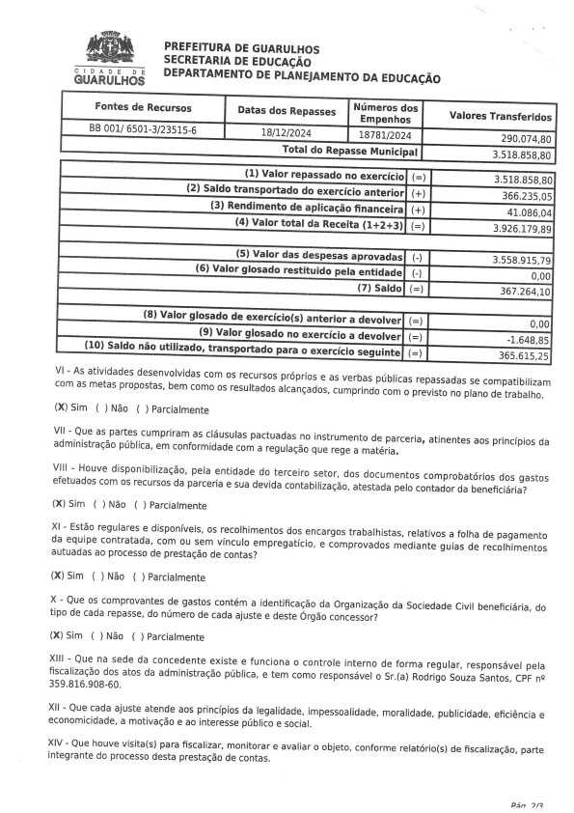
VI - As atividades desenvolvidas com os recursos pr6prios e as verbas pOblicas repassadas se compatibilizam com as metas propostas, bem como os resultados alcangados. cumprindo com o previsto no plano de trabalho. IX) Sim ( ) Nio ( ) Parcialmente
=i.::t,=:;:;n.:=,=:'=:=n:=::'::;:i:=£=:::=='=£:::..''., ;''-.-'':; -''-''-'.; ~.
Vlll - Houve disponibilizagao, pda entidade do terceiro setter, dos documentos comprobat6rios dos gastos efetuados com os recursos da parceria e sua devida contabilizagao, atestada pelo contador da beneficiiria?
(X) Sim ( ) Nio ( ) Parcialmente
lil$EliHI I £=::'£istas, relatives a folha de pagamento os mediante guias de recolhimentos
IX) Sim ( ) Nio ( ) Parcialmente
X - Que os comprovantes de gastos cont6m a identificagao da Organizagao da Sociedade Civil beneficiiria typo de cada repasse, do nOmero de cada ajuste e deste 6rgao concessor? ' ' ' ' '' -----^{do} (X) Sim ( ) N5o ( ) Parcialmente
fiscali-'-'''xo aos de da concedente existe e funciona o controle interno de forma regular, responsavel pda 359.816 908-60. d durnlnistragao puoitca, e tem como respons6vel o Sr.(a) Rodrigo Souza Santos, CPF ng
Xll - Que cada ajuste atende aos princfpios da legalidade, impessoalidade. moralidade nublicidade efici6ncia e economicidade, a motivagao e ao interesse pOblico esocial. ' '---' '''----- , -----'-'----u b
XIV - Que houve visita(s) para fiscalizar. monltorar e avaliar o objeto, conforme relat6rio(s) de fiscaliza''io integrante do processo desta prestagao de contas. ' ' ' '--' '' '''--''--v ^{parte}
P.£n 2/?
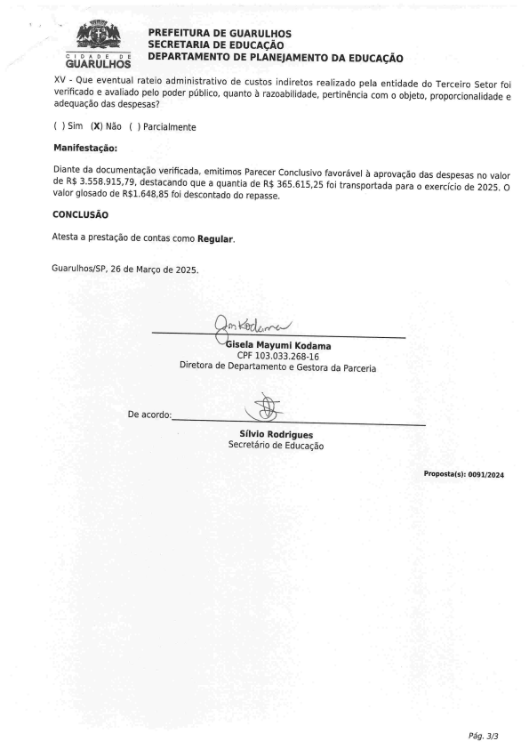
PREFEITURA DE GUARULHOS
SECRETARIA DEEDUCAgA0
DEPARTAMENTO DE PLANEJAMENTO DA EDUCAgA0 ^{C I D A D E D E}
GUARULHOS
XV - Que eventual rateio administrativo de custom indiretos realizado pda entidade do Terceiro Setor foi verificado e avaliado pele poder pOblico, quanto a razoabilidade, pertin6ncia com o objeto, proporcionalidade e adequagao das despesas?
1 ) Sim (X) Nio ( ) Parcialmente
Manifestatao
:l 11:1: Heil !:::n;:::: :i:: s:;s:;:CONCLUSAO
Atesta a prestagao de contas como Regular
Guarulhos/SP, 26 de Margo de 2025
k'&],:.-«-"'
isela Mayumi Kodama
CPF 103.033.268-16
Diretora de Departamento e Gestora da Parceria
De acordo
Silvio Rodrigues
Secretirio de Educagao
Proposta(s): 0091/2024


